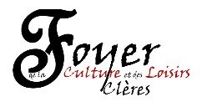
Communiqué
Clères, le 01.03.2022
[CULTURE]
La fête de la jonquille à Clères le 20 mars
Le village de Clères accueille le printemps à l’occasion de la traditionnelle fête de la jonquille et de son marché de printemps le dimanche 20 mars.
Depuis des décennies, cette fête est un rendez-vous avec la belle saison, un premier pas dans la saison touristique. On retrouvera donc un marché où différents producteurs locaux et artisans présenteront leurs produits, mais aussi des stands de sensibilisation autour de la nature et des spectacles. Cette manifestation organisée par le Foyer de la Culture et des Loisirs et le parc animalier et botanique de Clères et soutenue par la Mairie, se recentre sur cette petite fleur annonciatrice de beau temps.
La jonquille, symbole de la biodiversité locale.
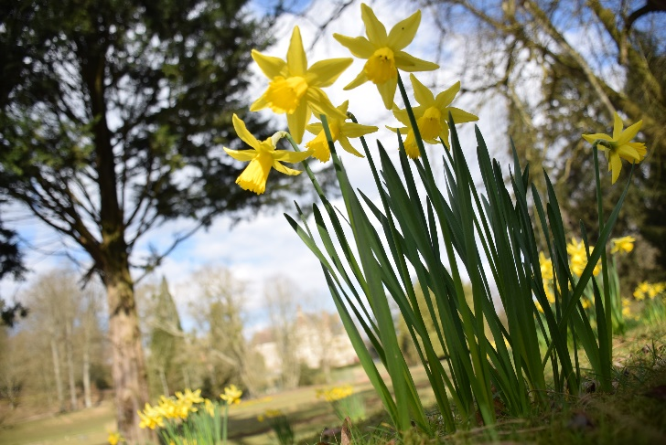
Le petit narcisse sylvestre ou jonquille des bois que l’on trouve dans les sous-bois est une espèce menacée qu’il convient de protéger et cette journée est l’occasion de la mettre à l’honneur. La nature sera d’ailleurs un des thèmes des animations proposées par le service éducatif du parc de Clères, dont l’une des missions réglementaires est la sensibilisation du public à la protection de la biodiversité. Installé sur l’aire de pique-nique du parc, le village des animations permettra de participer à des ateliers, dont de la vannerie sauvage, un rallye à faire en famille, des jeux, et de profiter de la buvette.
Des spectacles pour tous
Car c’est toujours un rendez-vous très festif, la fête de la jonquille accueille sous la halle et sur l’aire de pique-nique plusieurs spectacles et concerts pour animer cette journée. Au rendez-vous, le spectacle musical « PiaFou fête la jonquille » par Eh ! Dites l’oiseau, le Brass band de la Seine, et une ribambelle de clownettes. En parallèle des lectures sont proposées pour tous, des plus petits aux plus grands à l’occasion de balades racontées.
Une rando pour les plus courageux
Le Godillot Clérois propose également à l’occasion de la fête de la jonquille une randonnée partant de la halle de Clères à 10h et d’une distance de 7 km, histoire de découvrir les abords de la vallée de la Clérette et du Village.
Et au parc animalier ?
Compte tenu du chantier de construction du nouveau bâtiment d’accueil, le parc de Clères ouvrira ses portes le 2 avril et ne sera donc pas accessible pour la fête de la jonquille. Mais même fermé, le parc propose, à cette occasion, des animations sur son aire de pique-nique et sa zone humide.
Infos et programme www.parcdecleres.fr/fetedelajonquille
Facebook : foyer de la culture et des loisirs
Au programme

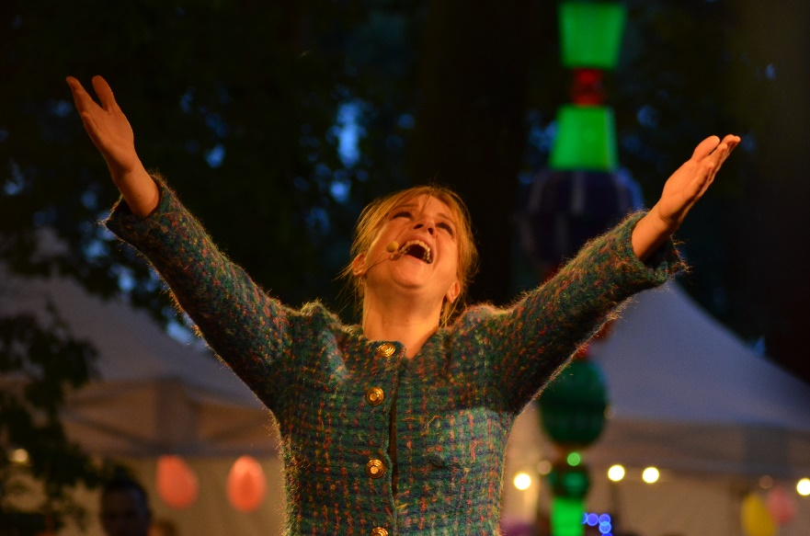
« Les PiaFous fêtent la jonquille » par Eh ! Dites, l’oiseau
Un parc, la dame aux oiseaux apparaît, nourrit ses « petits petits» de ses graines de fantaisie. Un accordéoniste la suit dans sa folie poétique et son tourbillon de chansons. Emportés par la fougue, ils vous offrent un arc-en-ciel, allez venez ! C’est un hymne à l'amour, à la vie en rose et son manège délicieusement absurde. Un hommage à Edith Piaf.
https://www.youtube.com/watch?v=ilPlYr34b3k
11h30 (près de la halle), 14h et 15h30 (aire de pique-nique)
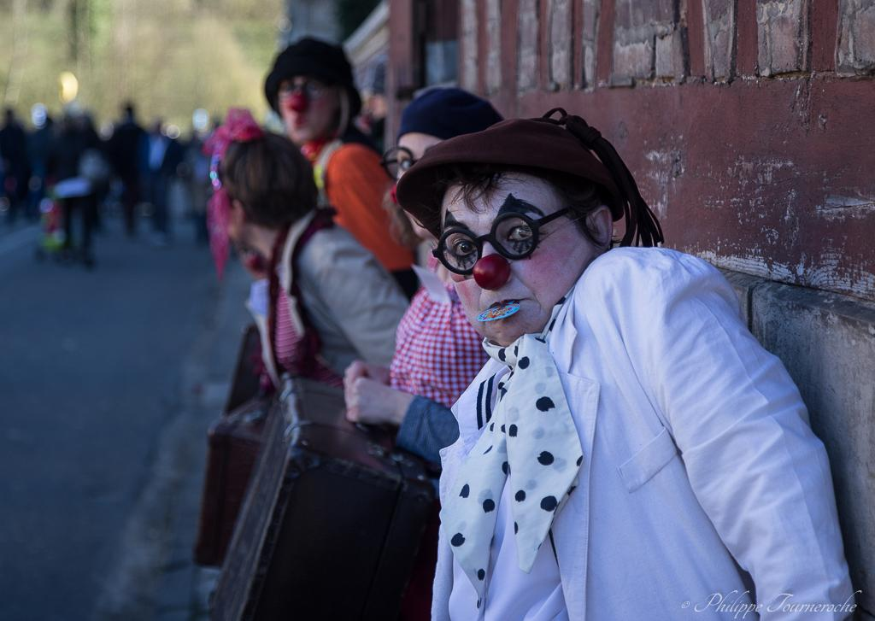
Les clowns du safran
Un groupe de botanistes émérites fait le tour du monde à la recherche d’une fleur rare aux propriétés extraordinaires : la Hilarius Petallicus, plus connue sous le nom commun de jonquille hilarante.
Vont-ils la trouver dans la bonne ville de Clères et enfin pouvoir faire la démonstration de ses pouvoirs magiques ?
En déambulation toute la journée
Brass Band en Seine
Dans la plus pure tradition britannique, le Brass Band en Seine rassemble 25 cuivres et percussion dirigés par Willy Bracoud. Une ambiance festive garantie !
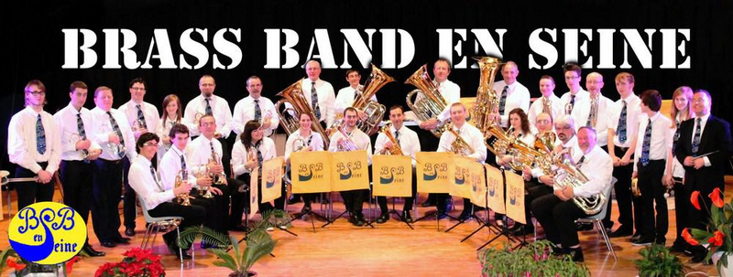
14h00, 15h45 et 17h15 (près de la halle)
Vincent Bénard et Manuela Leconte
Chanson française dans une ambiance rétro, accompagné d’un orgue positif.

Manuela Leconte et Vincent Bénard en 2018 à l’occasion du festival « Clères d’été »

Balades racontées
Les raconteurs bénévoles du Foyer de la Culture et des Loisirs s’associent à l’association les Amis de la Renaissance organisatrice du Festival du Livre de Jeunesse de Rouen pour proposer des balades racontées autour du village et de la nature.
- Balade pour les 2-6 ans 11h, 14h30 et 16h30 (mairie de Clères)
- Balade familles (à partir de 6 ans) : 11h, 14h30 et 16h30 (Rdv sur l'aire de pique-nique et déambulation vers la zone humide)
- Balade ados et adultes : 11h, 14h30 et 16h30 (Rdv dans l'aire de pique-nique et déambulation dans le village)
Les animations :
- À 10h : la rando du godillot clérois, au départ des halles (7 km)
- Sur l’aire de pique-nique des animations sont proposées pour tous
- Atelier « Empreintes végétales » avec les médiatrices des sites et musées départementaux
- Atelier « Vannerie sauvage » avec Lucile de l’escargotier
- Rallye autour de la biodiversité locale à faire en famille ou en équipe !
- Le jeu des jonquilles réalisé par le Club Connaître et Protéger la Nature du Parc de Clères
- Les jeux anciens et de société avec la ludothèque de St Etienne du Rouvray
Pour une petite pause gourmande, en plus des commerçants du centre bourg, vous trouverez sur l’aire de pique-nique :
- La buvette du foyer : café, chocolat, boissons fraiches et gâteaux maisons !
- Caravanille : les délicieuses brioches hongroises.

